
Samedi 9 mai 2026
Programmation d’ateliers participatifs spécial Journée de l’Europe
______________
Concertation citoyenne thématique
proposée par le Mouvement Européen Loire
et les partenaires de La Maison de l’Europe de la Loire à Veauche
A l’initiative du MEF Loire, une matinée d’ateliers participatifs (approx 1h15) ouverts à tous est proposée aux habitants intéressés qui pourront assister/prendre part librement aux échanges thématiques de leurs choix dans la limite des places disponibles.
Possibilité de participer à 2 ateliers simultanés et inscription conseillée sur : xxxxxx.
Rdv à La Maison de l’Europe et des Jumelages en Fore-Cœur de Loire 19 Av. Paccard 42340 VEAUCHE
- A partir de 8h15 : accueil café-viennoiseries
- 9h-10h15 :
-Atelier D « Ballade européenne à distance » à Nuevo Baztán-Madrid (par Veauche Jumelages) : immersion à Eurovillas (Cité résidentielle européenne) et Fonds Next Generation EU.
Salle de réunion Europa de La Maison de l’Europe et des Jumelages en Forez-Cœur de Loire. Participation réglementaire limitée à 18 personnes

- Atelier B « les enjeux européens du G7 d’Evian du 15 au 17 Juin » clés de compréhension européennes des priorités de la Présidence française du G7, de retour en région AuRA.

Jardin européen de La Maison de l’Europe et de Jumelages ou Salon Isenburger au Rez de Chaussée de La Maison de l’Europe et de Jumelages (si mauvais temps).

- 10h30-11h45 :
-Atelier A « La Loire forézienne en Europe » (avec le Conseil Départemental) : Présentation du programme européen Life et du programme de restauration de la dynamique fluviale.

Rdv à La Maison de l’Europe et de Jumelages à 10h15 pour départ aux Bords de Loire

Si mauvais temps : Repli Salle des associations des Glycines (en face de La Maison de l’Europe et de Jumelages en Forez-Cœur de Loire).

Atelier C « Les valeurs européennes de fraternité et de tolérance » (avec la Ligue internationale contre le racisme et l’antisémitisme-LICRA Forez) ; présentation des Prix et initiatives coordonnées État-UE face aux actes de haine dans les territoires.

Jardin européen de La Maison de l’Europe et de Jumelages ou Salon Isenburger au Rez de Chaussée de La Maison de l’Europe et de Jumelages (si mauvais temps).

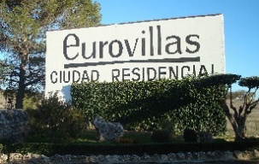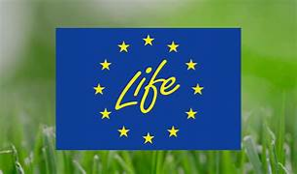

- 12h-12h45 : Verre de l’Amitié européenne au Jardin européen (repli Salle des associations des Glycines si mauvais temps):
En continu et en accès libre de 9h à 13h : au Jardin européen ( repli Salle des associations des Glycines si mauvais temps):
Les 17 panneaux sur l’UE, la Charte des droits fondamentaux, et la Convention européenne des droits de l’Homme, élaborés par le MEF-Loire.



Plus d’informations pratiques dans les jours à venir, sur :
https://mouvement-europeen.eu/loire/

